Internasjonal frokost: Supervalgåret 2024: hvordan gikk det med demokratiet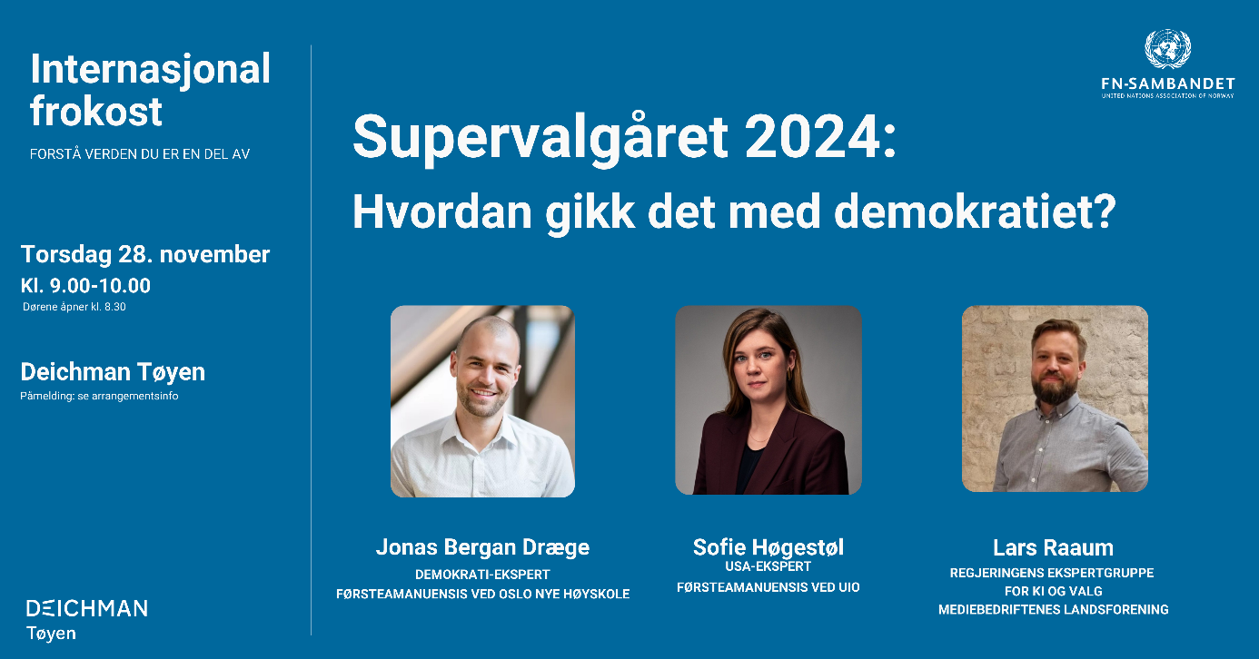
FN-sambandet fortsetter sin fin fine frokostmøte-serie på Deichmann Skøyen!
28. november 2024 med disse tre i sofasamtale.
Sofie Høgestøl, USA-ekspert og førsteamanuensis ved UIO
Jons Bergan Dræge, demokrati-ekspert og førsteamenuensis på Oslo nye høyskole
Lars Raaum, del av regjeringens ekspertgruppe for KI og valg, og samfunns- og myndighetskontakt i Mediebedriftenes landsforening
Samtalen ble leder av Siri Nikolaisen, seniorrådgiver i FN-sambandet.
Forskeren Jonas var først ut og sa at det var nå flere autoritære land enn før, men uansett må de ta ut valg for å vise omverdenen at de følger noen lover og regler, samtidig som disse statene bruker valgene til å kartlegge temperaturen i samfunnet, selv om det ikke er frie valg. Det er krevende å gjennomføre valg, mye logistikk osv, så de må stå på litt. Men endringer må vi finne oss i. Dette er den 3. gangen demokratiet er under press. Den første var i 30-årene (mellomkrigstiden), den 2. var i 90 årene etter den kalde krigen og murens fall, og alle ønsket demokrati over hele verden velkommen. Og nå med økonomiske kriser, klimakriser, flyktningekriser osv. Landene blir mer og mer inadvendte og ønsker ikke å se utenfor sine egne grenser.
Sofie er jo mye i TVruta og snakker om USA som hun kjenner best. Og nå vant jo Donald Trump overlegent – kanskje heldigvis, hvis det hadde vært jevnere kunne det ha blitt bråk. Hva han kan finne på vet vi lite om ennå.
Lars mener at KI selvfølgelig kan påvirke valg, men i løpet av året har det ikke vært merkbart mye brukt. Det er de gamle metoder som gjelder og politikerne finner opp sine egne løgner. Men vi må følge med fordi teknologien utvikler seg så fort at hvis vi ikke er forberedt kan det hende vi får oss noen overraskelser.
De skulle uttale seg om hvorvidt man skal stramme inn bruken av falske nyheter under valg. Sofie mener dette kan være en farlig balansegang. For det er slik autoritære stater bruker merkelapper (som ikke stemmer – falske eller ikke) og som sensurerer ytringer. Og dette vil i hvert fall ikke USA gå med på da der står ytringsfriheten sterkt. Dette kan bli et vanskelig demokrati/ytringsfrihet-problem. Vi er heldige i Norge hvor vi har gode redaktørstyrte medier som tar opp kritiske spørsmål. Dagsnytt Atten, debatten osv. Ingen av kandidatene i USA turde å stille til debatt hos redaktørstyrte medier, men unyanserte podkaster, osv hvor ingen ble faktasjekket. Og da vinner løgnene frem.
Jonas har forsket på valg i Tyrkia – de produserer fantastiske dyre videoer med propaganda, som skremmer opposisjonen men styrker stillingen til de som allerede stemmer på regjeringen.
Siri spurte til slutt hva skjer med internasjonalt samarbeid etter dette valgåret. FN for eksempel får mest penger fra USA, og når de blir mer inadvendte så vet man ikke hva som vil skje. Timingen med Bærekraftsmålene er også dårlig. Dette tiåret begynte jo med pandemi og det er ikke mange som vil nå disse veldig ambisiøse målene. I tillegg er det blitt et skjellsord å være globalist. Du får stygge kommentarer hvis du bærer Bærekraftsnålen.
Spørsmål fra salen gjaldt Brics og hvilken påvirkingskraft de ville ha internasjonalt i fremtiden. Der er jo nå Kina og Russland store aktører, men Brasil var jo med å skape dette forumet og der går det jo faktisk riktig vei nå. Sofie var mye mer redd for alliansen – Kina, Russland, Iran og Nord-Korea. Nordkoreanske soldater i Ukraina! Det er bare skremmende.
Europa må også være forsiktig med å lage for mange strenge regler overfor amerikanske tech-firmaer. Da det gjaldt X gikk de for langt. USA har nå en formidabel økonomisk vekst pga av disse techselskapene og det vil absolutt surne samarbeidsklimaet hvis Europa blir for krasse i sin kritikk av disse selskapene og gjør ytterligere innstramminger der de kan. Det er flere land som er blitt mer nasjonalistiske og det hemmer selvfølgelig internasjonalt samarbeid.
Skremmende verden vi lever i. Det beste vi kan gjøre er å følge med!

Monica

